Código 2B1Q

Digital Subscriber Line (DSL). Acceso Básico RDSI
Desarrollado a principio de los 80 como tecnología de acceso para líneas de abonado RDSI (Red Digital de Servicios Integrados). Su objetivo es usar los pares de cobre del servicio telefónico para proporcionar dos canales de 64 kbit/s (canales B), que pueden ser utilizados para voz y datos en modo circuito, más un canal de 16 kbit/s (canal D) para señalización o datos en modo paquete. El caudal útil total es por tanto de 144 kbit/s, al que hay que añadir una tara de 16 kbit/s adicional para funciones de mantenimiento, resultando en un régimen binario total de 160 kbit/s.

En principio se utilizó un código 4Binario/3Ternario (4B3T) que fue pronto sustituido por un código 2Binario/1Cuaternario (2B1Q) que ocupa menos ancho de banda y por tanto tienen alcances mayores. En la actualidad en España existen aún algunas líneas que utilizan 4B3T aunque la mayoría utiliza 2B1Q. Sin embargo, en Alemania, país con el mayor despliegue mundial de RDSI, se utiliza 4B3T debido a su temprano despliegue.
Existe también un Acceso Primario RDSI cuyo régimen binario es de 2 Mbit/s,
transportando 30 canales B de 64 kbit/s y un canal D de 64 kbit/s. Su aplicación principal es la conexión de centralitas privadas digitales. En principio utilizó los códigos de línea habituales en la transmisión PCM (HDB3). En la actualidad se
utiliza transporte HDSL (ver más adelante) en algunas ocasiones

Bipolar con sustitución de 8 ceros (B8ZS)

Es la convención adoptada en Norteamérica. Cuando se encuentra una
secuencia de 8 o más ceros fuerza cambios de señal denominados
violaciones.
El cambio se produce basado en la polaridad del 1 anterior; si este era
positivo, los 8 ceros se codificaran como 0 0 0 + - 0 - +
Como el receptor está buscando polaridades alternas, al encontrar dos
cargas positivas alrededor de tres ceros lo reconoce como una violación
deliberada y no un error; busca el siguiente par de violaciones y confirma la
violación deliberada transformando todo a ceros. Volviendo a funcionar en
modo AMI.
Si el 1 anterior era negativo el funcionamiento es equivalente.
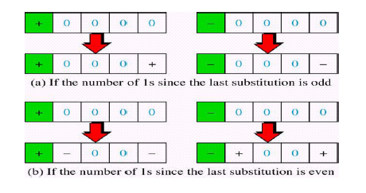

Bipolar 3 de alta densidad
Es el sistema europeo y japonés. Introduce cambios en el patrón AMI cada
vez que encuentra 4 ceros consecutivos. Podemos ver el patrón en la
siguiente figura.

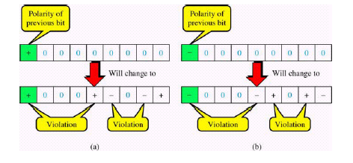

Técnicas de Altibajos.
Consisten en sustituir secuencias de bits que provocan niveles de tensión constantes por otras que garantizan la anulación de la componente continua y la sincronización del receptor. La longitud de la secuencia queda inalterada, por lo que la velocidad de transmisión de datos es la misma; además el receptor debe ser capaz de reconocer estas secuencias de datos especiales.
Existen dos técnicas, ambas basadas en AMI Bipolar:

B8ZS ("Bipolar with 8-Zeros Substitution"): es la más generalizada en Estados Unidos:
Valor de tensión anterior a los ocho ceros
Positivo 000 + - 0 - +
Negativo 000 - + 0 + -
HDB3 ("High Density Bipolar-3 Zeros"):
Número de 1´s desde la última sustitución PAR IMPAR
Pulso anterior positivo + 00 + 000 +
Pulso anterior negativo - 00 - 000 -

Estos códigos son muy adecuados para la transmisión de datos a altas velocidades, ya que su espectro es muy estrecho y se concentra en torno a la frecuencia correspondiente a la mitad de la razón de datos.

